Лабораторная работа
Номер 14
Кобзев Д. К.
Содержание

1 Цель работы
Целью данной работы является настройка взаимодействия через сеть провайдера посредством статической маршрутизации локальной сети организации с сетью основного здания, расположенного в 42-м квартале в Москве, и сетью филиала, расположенного в г. Сочи.

2 Выполнение лабораторной работы
Настраиваем интерфейсы коммутатора provider-sw-1 (Рис. 1.1).
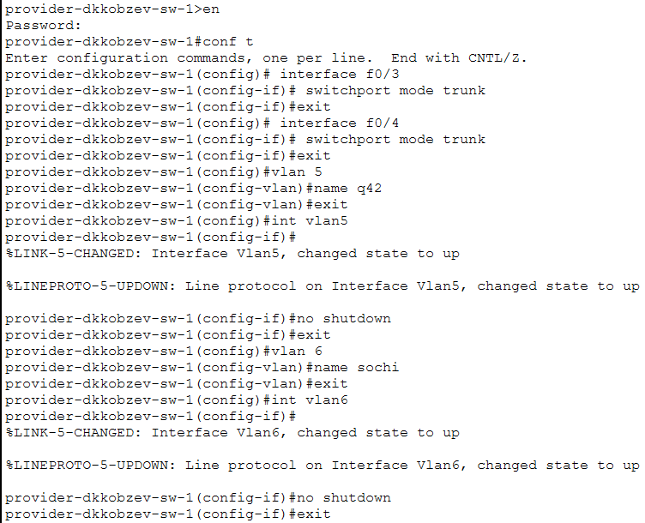
Настройка интерфейсов коммутатора provider-sw-1
Настраиваем интерфейсы коммутатора msk-donskaya-gw-1 (Рис. 1.2).
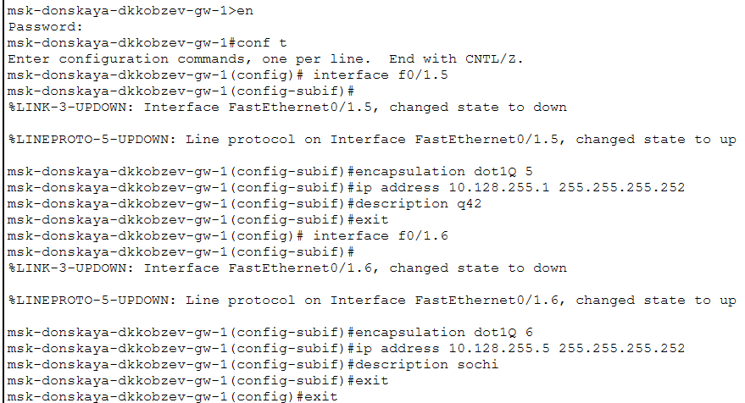
Настройка интерфейсов маршрутизатора msk-donskaya-gw-1
Настраиваем интерфейсы маршрутизатора msk-q42-gw-1 (Рис. 1.3).
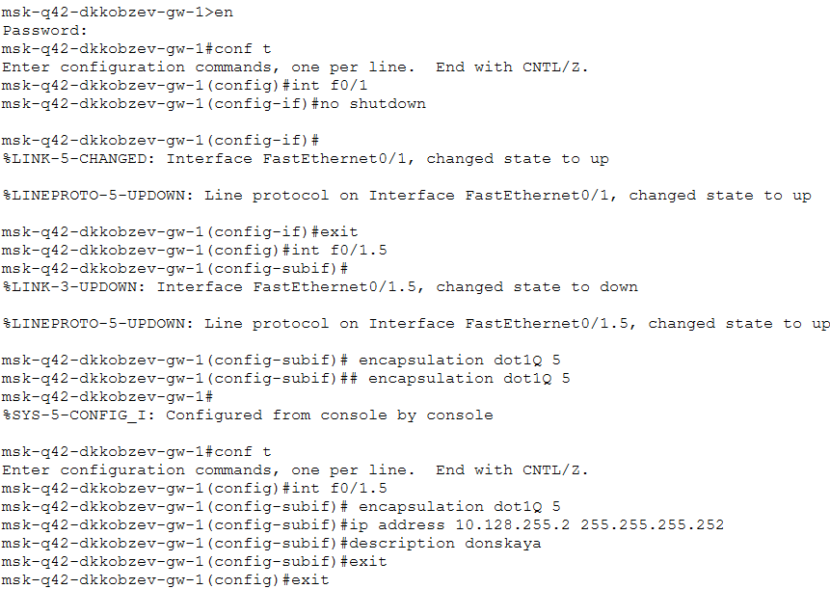
Настройка интерфейсов маршрутизатора msk-q42-gw-1
Настраиваем интерфейсы коммутатора sch-sochi-sw-1 (Рис. 1.4)
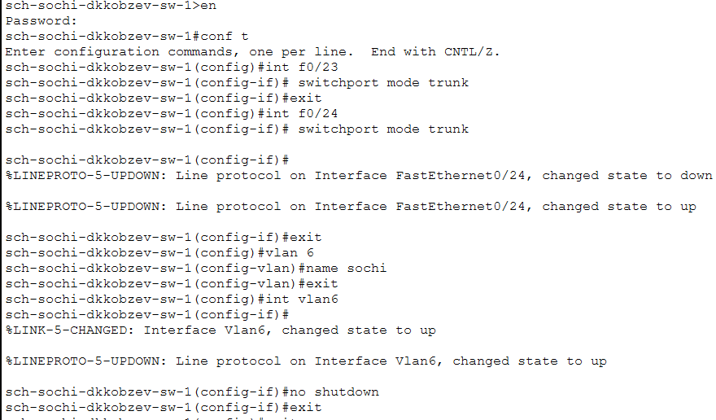
Настройка интерфейсов коммутатора sch-sochi-sw-1
Настраиваем интерфейсы маршрутизатора sch-sochi-gw-1 (Рис. 1.5).
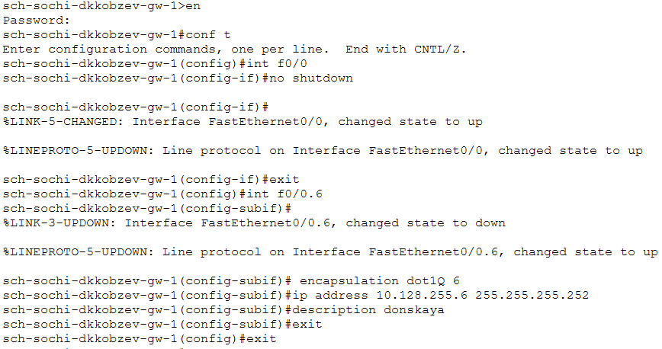
Настройка интерфейсов маршрутизатора sch-sochi-gw-1
Настраиваем интерфейсы маршрутизатора msk-q42-gw-1 (Рис. 1.6).
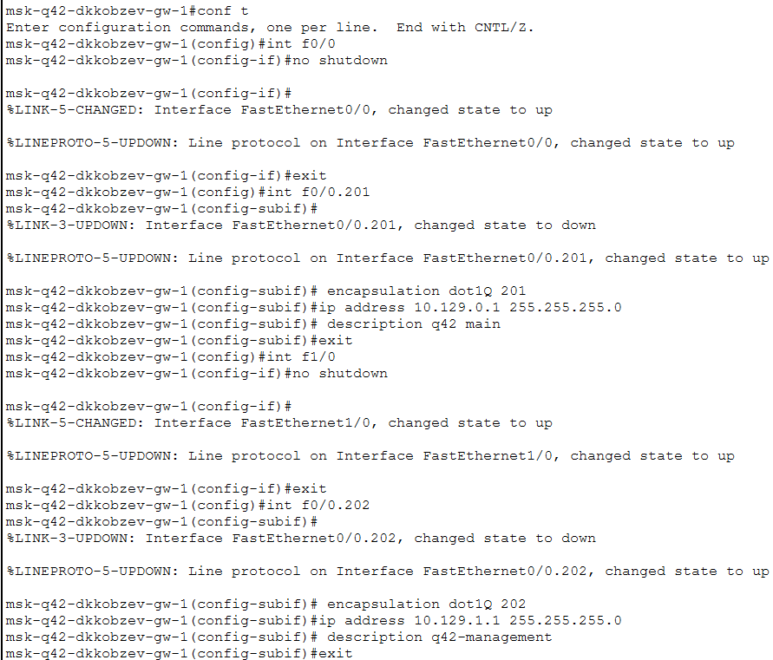
Настройка интерфейсов маршрутизатора msk-q42-gw-1
Настраиваем интерфейсы коммутатора msk-q42-sw-1 (Рис. 1.7).
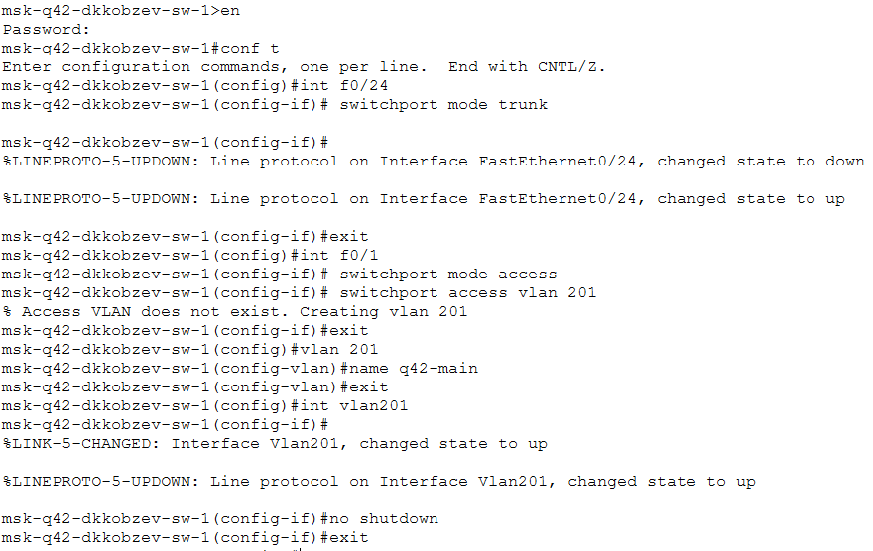
Настройка интерфейсов коммутатора msk-q42-sw-1
Настраиваем интерфейсы маршрутизирующего коммутатора msk-hostel-gw-1 (Рис. 1.8).
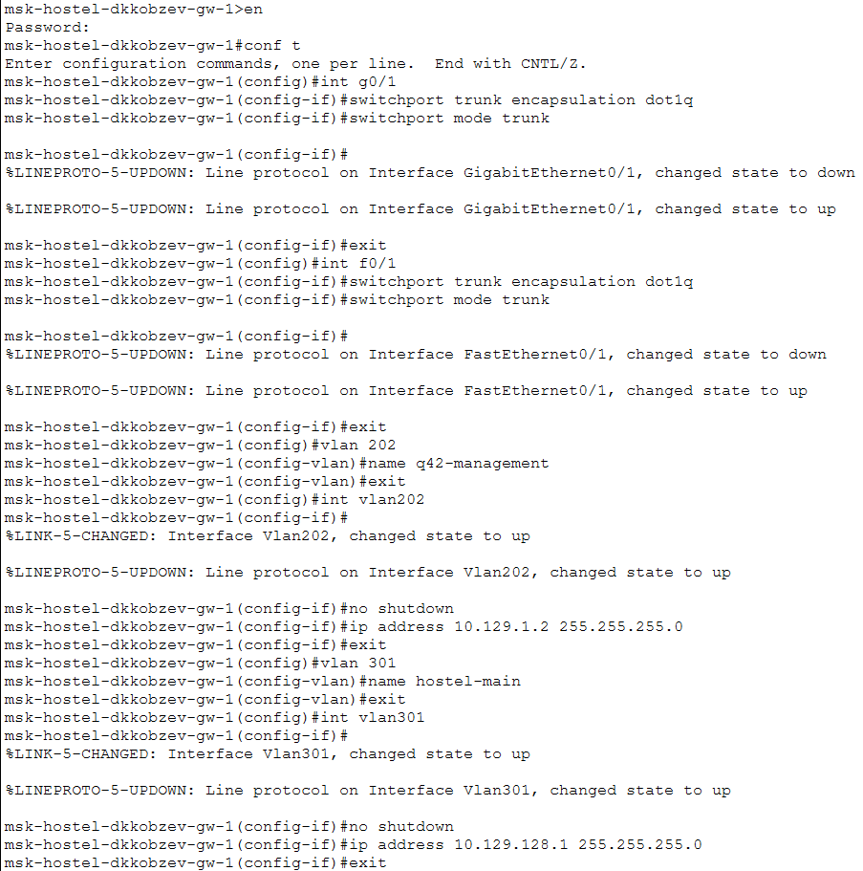
Настройка интерфейсов маршрутизирующего коммутатора msk-hostel-gw-1
Настраиваем интерфейсы коммутатора msk-hostel-sw-1 (Рис. 1.9).
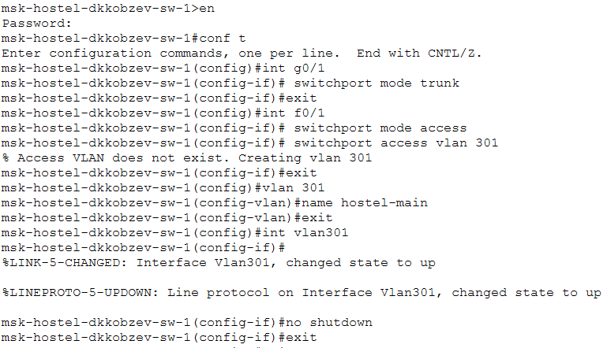
Настройка интерфейсов коммутатора msk-hostel-sw-1
Настраиваем интерфейсы маршрутизатора sch-sochi-gw-1 (Рис. 1.10).
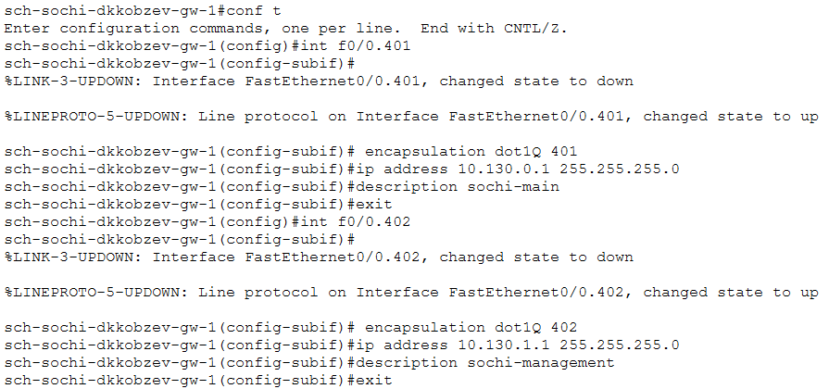
Настройка интерфейсов маршрутизатора sch-sochi-gw-1
Настраиваем интерфейсы коммутатора sch-sochi-sw-1 (Рис. 1.11).
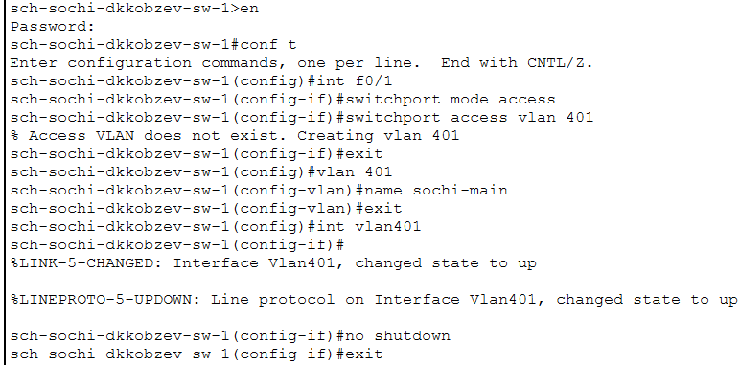
Настройка интерфейсов коммутатора sch-sochi-sw-1
Настраиваем маршрутизатор msk-donskaya-gw-1 (Рис. 1.12).
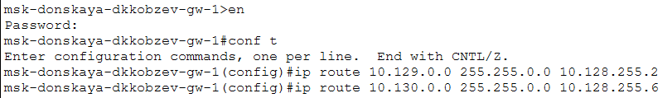
Настройка маршрутизатора msk-donskaya-gw-1
Настраиваем маршрутизатор msk-q42-gw-1 (Рис. 1.13)
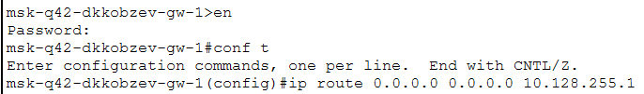
Настройка маршрутизатора msk-q42-gw-1
Настраиваем маршрутизатор sch-sochi-gw-1 (Рис. 1.14).
Настройка маршрутизатора sch-sochi-gw-1
Настраиваем маршрутизатор msk-q42-gw-1 (Рис. 1.15).
Настройка маршрутизатора msk-q42-gw-1
Настраиваем интерфейсы маршрутизирующего коммутатора msk-hostel-gw-1 (Рис. 1.16).
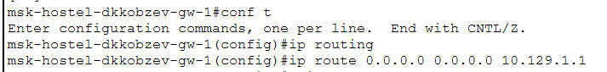
Настройка интерфейсов маршрутизирующего коммутатора msk-hostel-gw-1
Настраиваем NAT на маршрутизаторе msk-donskaya-gw-1 (Рис. 1.17).
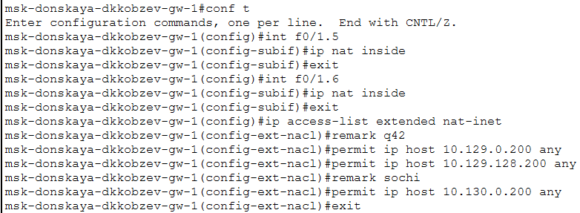
Настройка NAT на маршрутизаторе msk-donskaya-gw-1

3 Выводы
В результате выполнения лабораторной работы мною было настроено взаимодействие через сеть провайдера посредством статической маршрутизации локальной сети организации с сетью основного здания, расположенного в 42-м квартале в Москве, и сетью филиала, расположенного в г. Сочи.

Список литературы

